**XỬ LÝ DƯ LIỆU BÁO CÁO CHỨNG KHOÁN**

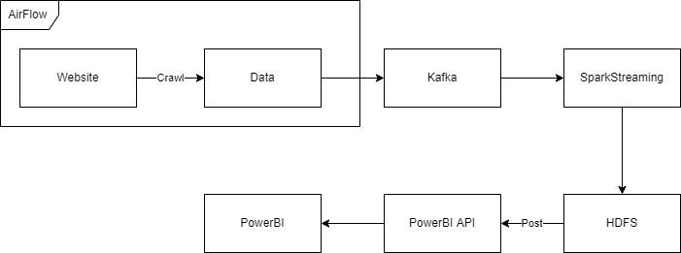

1. Crawl data lịch sử giá chứng khoán của các mã chứng khoán trong VN30 từ website VietStock.com.
2. Đẩy dữ liệu vào kafka -> SparkStreaming; tại đây, xử lý và làm sạch dữ liệu.
3. Đẩy dữ liệu lên HDFS.
4. Đẩy dữ liệu vào PowerBI thông qua API của PowerBI, visualize các báo cáo thống kê.